JC-LTJM-2099精米机

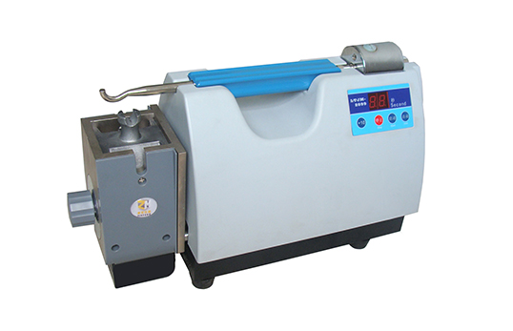
- 产品介绍
1.精米机通过全自动一次性完成稻谷的脱壳和糙米碾白全过程，可以快速真实的判断稻谷的品质。
2.LTJM-2099精米机，碾米出白效果好、操作简便、工作时间短、粉尘不外漏、外观优美等优点。
3.本产品机头采用高科技合金材料，加以特殊处理，完美弥补了传统一体精米机头，使用寿命短、脱壳、碾白效果不好的缺陷。
4.本产品脱壳出白率高，碎米少、取样大、操作简便、携带方便，是判断稻米品质，检验黄粒、病斑、腹白，及不完善粒的最佳设备。
二、产品参数
1.工作电压：AC220V±10％ 50Hz
2.工作时间：默认50秒（10-90可调）
3.电机功率：650W
4.试样用量：150g-170g
5.脱壳率： ≧99％（因样品品种不同而变化）
6.仪器净重：15kg
聚创环保为您提供全面的技术支持和完善的售后服务！详情咨询：0532-67705302

